|  |  |
| --- | --- |
| **Estructuras para opinar** | |
| Es/me parece importante que… | On/minusta on tärkeä, että… |
| Es/me parece una/qué pena que… | On/minusta on sääli, että… |
| Es/me parece muy/qué raro que… | On/minusta on outo, että… |
| Me gusta que… | Pidän siitä, että... |
| Dudo que… | Tuskinpa… |
| **Resultado de imagen de seÃ±al de atencionResultado de imagen de seÃ±al de atencionSolo en negaciones** | |
| Es verdad/un hecho que… | On totta/fakta, että... |
| Creo que... | Luulen, että / Olen sitä mieltä, että... |
| Me parece que… | Minusta tuntuu, että |

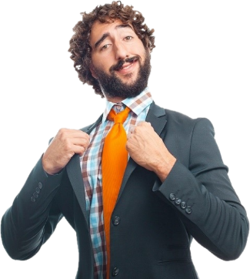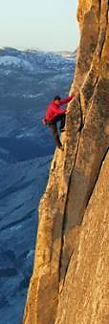

**Me parece importante** **vestir** bien y **que** mi acti-tud **informe** a la gente de cuánto ego tengo.

**Es verdad que estoy** cansado, pero **no creo que sea** el momento de fumarme un cigarrillo…

*

Opinamos sobre todo

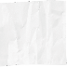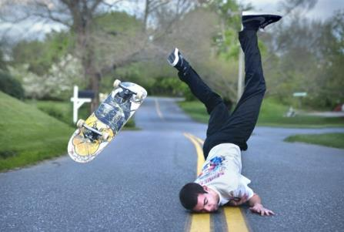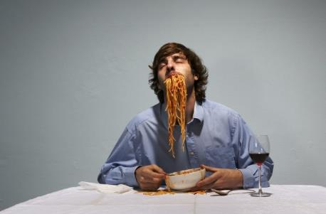

2

1

1. **El patinador:**
2. **El tipo que come pasta:**
3. **¿Qué piensan estas personas? Construye frases como en el ejemplo usando estructuras diferentes.**

**Ejemplo**

**El escalador:** ¡**Es una suerte que** mi madre no me **esté** viendo!

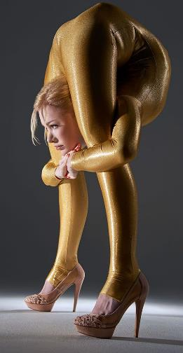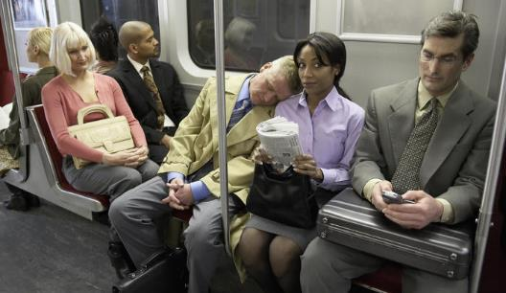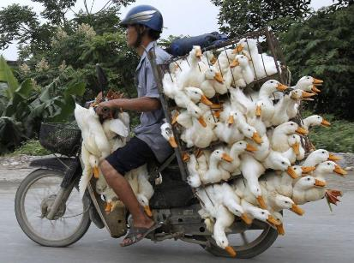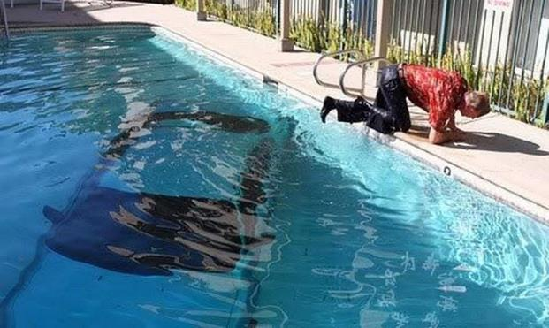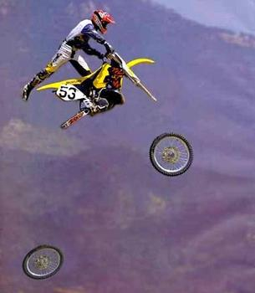

7

6

5

4

3

1. **El vendedor de patos:**
2. **La mujer del periódico/los pasajeros del metro:**
3. **La contorsionista:**
4. **El motorista:**
5. **El tipo de la piscina:**

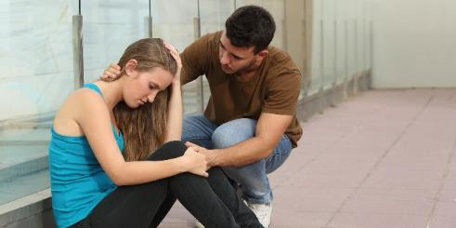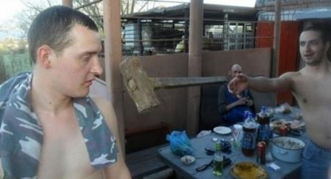



8



9

1. **El chico que lanza/mira el martillo:**
2. **la chica preocupada/el amigo:**

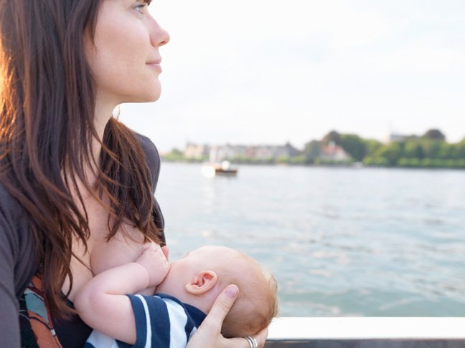

10



12

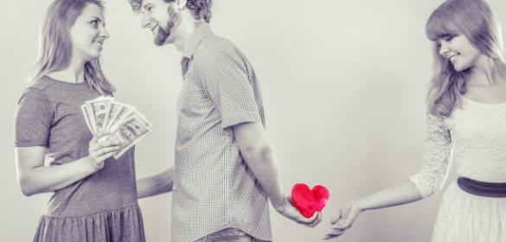



11

1. **Los pasajeros del avión/El superbebé:**
2. **La chica de los billetes/El chico de la barba/La chica del corazón:**
3. **La madre/El bebé:**

2

1

**B)**

**En este cómic un empleado muy cerdo le lleva un café a su jefe. Usa las expresiones que has aprendido para imaginar qué dice el empleado.**

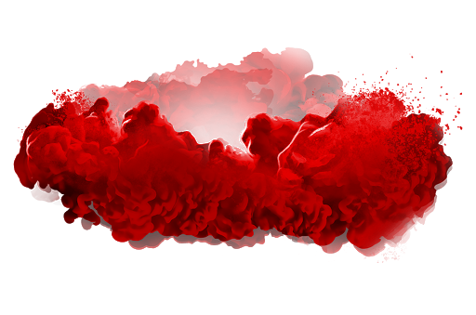



4



3

5

6

Ilustración de Meteorología Termómetro Celsius Fahrenheit y más Vectores  Libres de Derechos de Termómetro - Termómetro, Vector, Calor - iStock

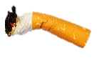

7

una colilla

8

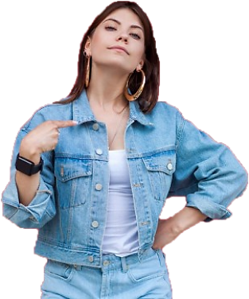

1. Gracias a los móviles estamos más en contacto con otros.
2. Hay que poner impuestos altos a la carne.
3. Creo en la libertad de poder elegir un hospital privado.
4. Hay que tolerar todas las opiniones, también las intolerantes.
5. Las marcas de moda nos permiten expresar nuestra personalidad.
6. ¿Por qué pagamos impuestos al heredar dinero si el difunto ya los pagó al ganar ese mismo dinero?
7. Dudo que una región deba poder independizarse

sin contar con la opinión del resto del país.

**C)**

**¿Estás de acuerdo con las afirmaciones de esta persona? ¿Por qué? Coméntalas con los demás usando las estructuras aprendidas.**